Ярославский Росреестр подвел итоги проведения
«Марафона бесплатной юридической помощи»
по вопросам кадастрового учета недвижимости

Управление Росреестра по Ярославской области 25 апреля 2023 года провело в 15 офисах МФЦ Ярославской области «Марафон бесплатной юридической помощи». Мероприятие приурочено к 15-летию Росреестра.

Наибольшее количество вопросов поступило от граждан по порядку оформления объектов недвижимости по «гаражной амнистии» и «дачной амнистии», также были даны разъяснения в части исправления технических и реестровых ошибок, раздела земельных участков, перераспределения их с землями, государственная собственность на которые не разграничена, уплаты государственной пошлины, строительства объектов капитального строительства на земельных участках имеющих ограничение (обременение) в виде зоны с особыми условиями использования территории.

В ходе марафона специалистами Управления были проконсультированы не только граждане, но и сотрудники МФЦ.

«Регулярное консультирование граждан способствуют их правовому просвещению, росту общей юридической культуры и образованности населения», - отметила руководитель Управления Елена Галеева.

#Росреестр76#бесплатнаяюридическаяпомощь
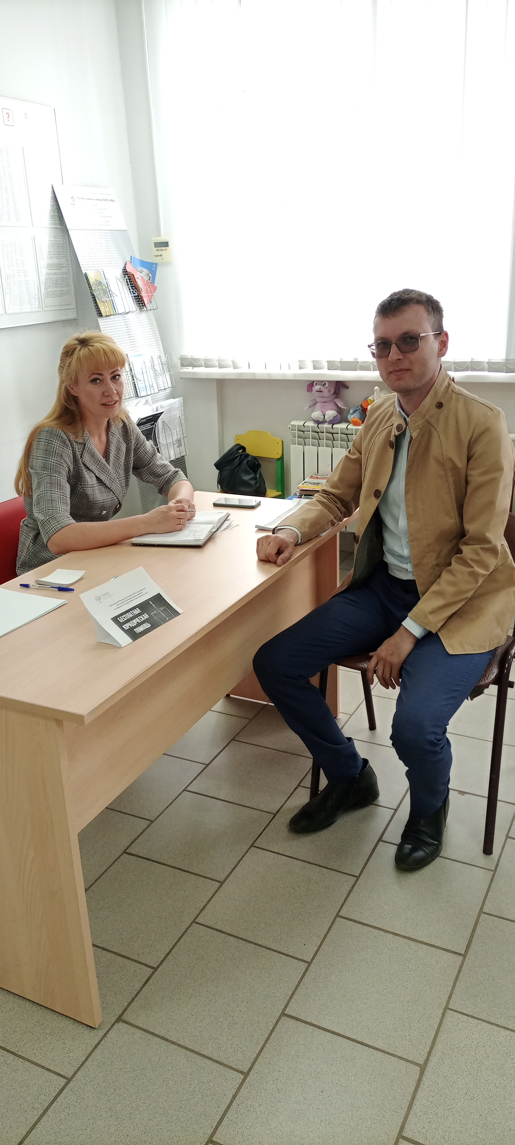
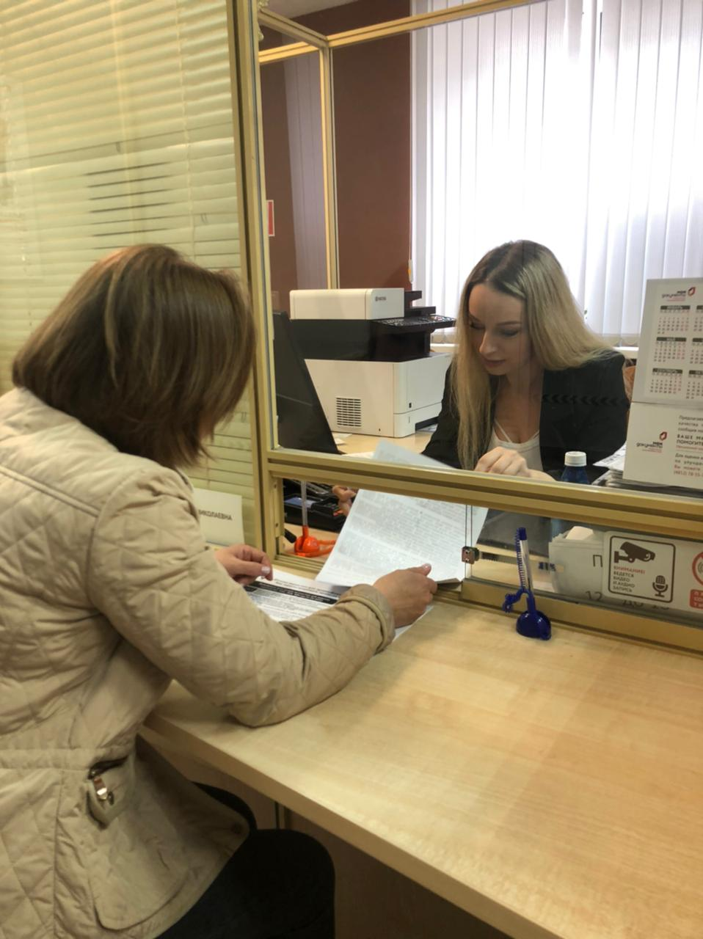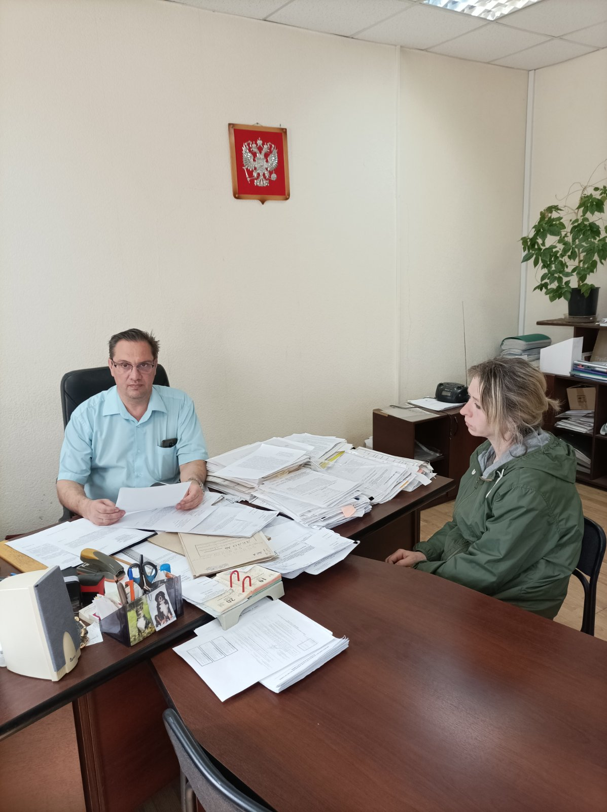

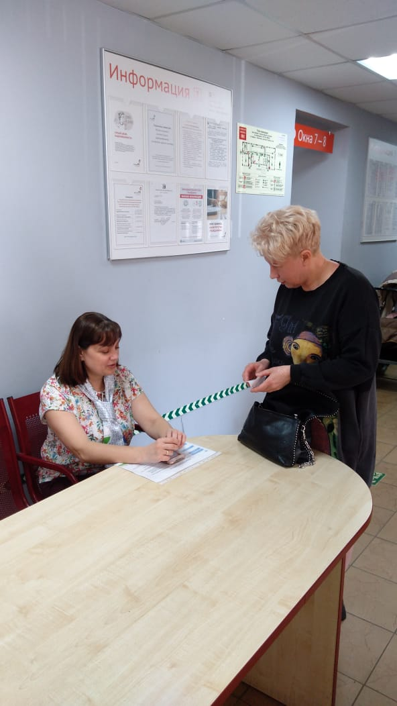:

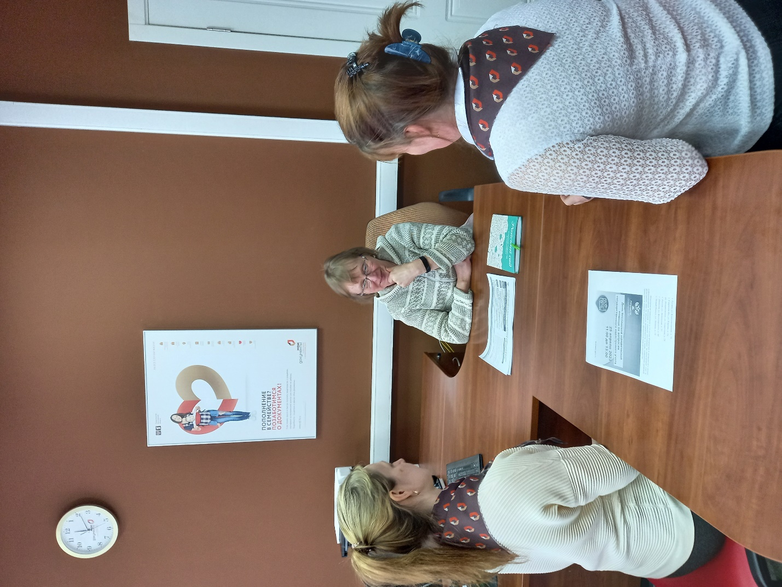

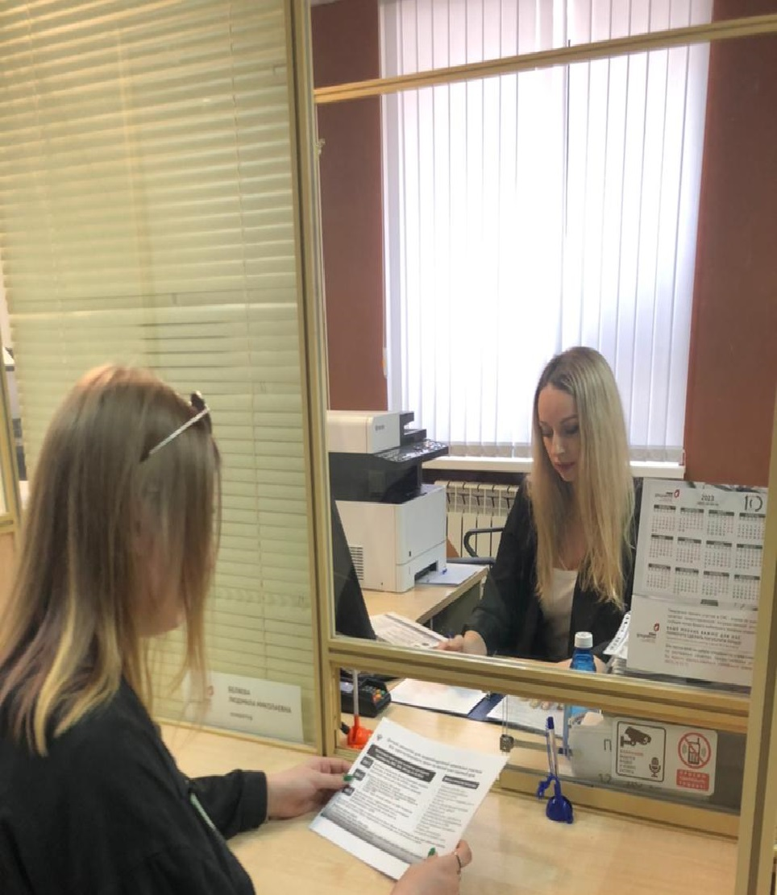

Контакты для СМИ
Пресс-служба Управления
Росреестра по Ярославской области
+7 (4852) 74 45 94,
pr.yarufrs@r76.rosreestr.ru
https://rosreestr.gov.ru/
150999, г. Ярославль, пр-т Толбухина, д. 64а
Шумова Полина Борисовна

